编号：0010-2018-2021
计量要求导出和计量验证记录表
测量过程名称 |  | 煤灰分测定 |  |  | 被测参数要求(含公差) | （0~1.1）g
被测参数要求识别依据文件 |  |  |  |  | GB/T 212-2008 煤的工业分析方法
计量要求导出方法
煤灰分测定值要求控制在: （0~1.1）g
1)依据《GB/T 212-2008 煤的工业分析方法》4 灰分的测定，4.1.2仪器、设备 4.1.2.4分析天平：同3.1.3.6
（3.1.3.6 分析天平：感量0.1mg）
2)导出测量设备的测量范围应满足:(0-5)g
用于煤灰分测定的电子天平应符合上述要求。

计量校准过程 | 测量设备名称/编号 |  | 型号  规格 | 主要计量特性  (最大允差或示值误差最大值/准确度等级/测量不确定度) |  |  | 校准/检定证书编号 | 校准/检定日期
 | 电子天平/  26391596 |  | BSA123S | U=0.0002g , k=2  分辨率0.0001g |  |  | LECC918041942 | 2021年09月02日
计量验证记录

配备的测量设备：
测量范围：电子天平（0~120）g，满足（0~1.1）g要求；
电子天平分辨率：0.0001g，符合感量0.1mg要求，即满足《GB/T 212-2008 煤的工业分析方法》中对测量设备的要求。验证合格，符合要求。

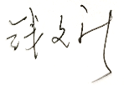
验证结论： √符合 □有缺陷 □不符合（注：在选项上打√，只选一项）

验证人员签字： 验证日期：2021年09月06日
认证审核记录：
- 被测参数要求识别代表了“顾客”的要求;
- 计量要求导出方法正确;
- 测量设备的配备满足计量要求;
- 测量设备已经过检定/校准;
- 测量设备验证正确。
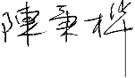
审核员签名：

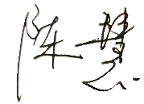
企业代表签字： 审核日期：2021年 12 月 23 日

